2017

Mei 2023
Belangrijke datums

Maandag 8 t/m 12 mei Avondvierdaagse
Woensdag 6 mei Luizencontrole
Woensdag 17 mei AVES-dag alle kinderen zijn VRIJ
Donderdag 18 t/m 21 mei Hemelvaartsweekend
Maandag 22 t/m 26 mei Inloopweek ouders zijn elke ochtend in alle groepen welkom 8:30 – 8:45 uur
Vrijdag 26 mei Afsluiting schoolproject presentaties in alle groepen 8:30 – 8:45 uur
Maandag 29 mei Pinkstermaandag

Vanuit de directie

START SCHOOLTHEMA
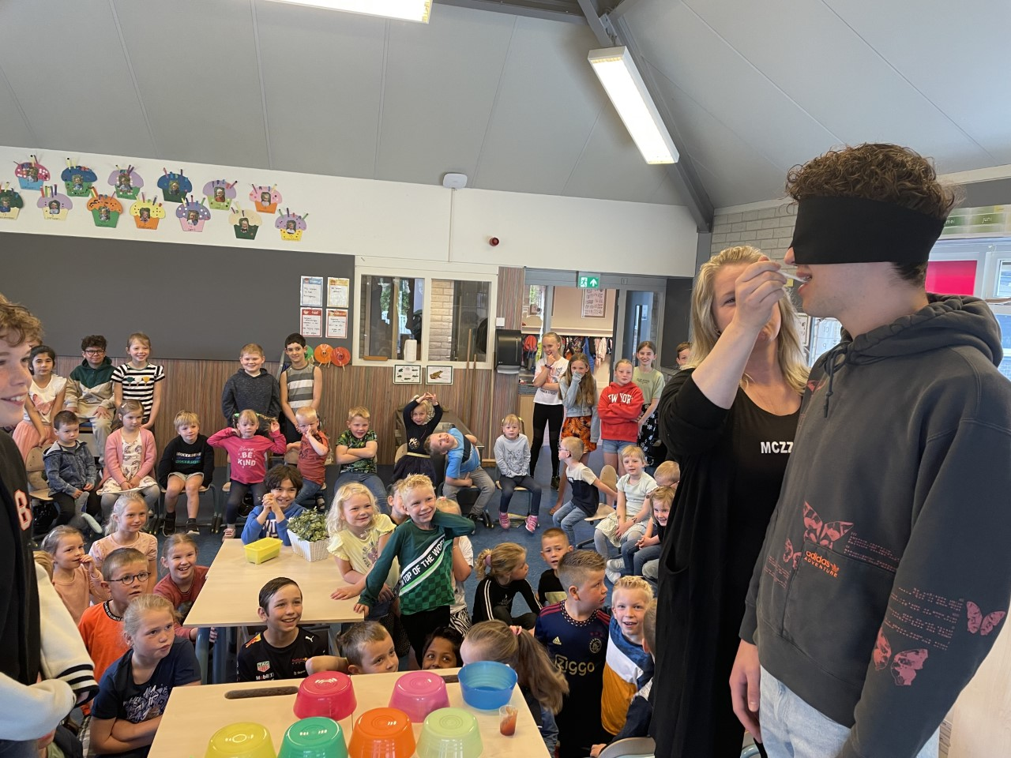
Maandag zijn we gestart met het schoolproject ‘Van boer tot op je bord’. Tijdens dit project ontdekken de kinderen de oorsprong van het eten. Elke groep maakt een uitje naar een boer in de buurt. Daarnaast komen er ook gastsprekers vertellen in de klas. We sluiten het schoolproject af op vrijdag 26 mei tijdens de inloopweek. Op deze ochtend kan in alle groepen bekeken worden wat de kinderen geleerd en gemaakt hebben.
Tijdens de opening mochten alle leerkrachten blind proeven. De kinderen kregen vervolgens een vraag over het voedsel. Aan het eind van de quiz was de stand gelijk. Een leuke gezamenlijke start!

Tweede factuur schoolreiskosten
Eind mei verstuurt Jolien Groothedde namens de AV de tweede factuur voor het laatste deel van de vrijwillige ouderbijdrage en de kosten voor de schoolreisjes. Deze wordt per mail gestuurd naar de ouders die voor deze optie gekozen hebben. Met de vrijwillige ouderbijdrage zijn het afgelopen half jaar verschillende activiteiten bekostigd. Zoals de Koningspelen, paaseitjes voor alle kinderen, de disco tijdens Carnaval, het Sinterklaascadeautje en de kerstviering. Heel fijn dat we de kinderen deze extraatjes kunnen geven!

AFVAL verminderen
‘Verbeter de wereld, begin bij jezelf’. Deze slogan bestaat al heel lang. Op de Wending scheiden we het afval, hiermee leren we de kinderen om bewust om te gaan met afval.
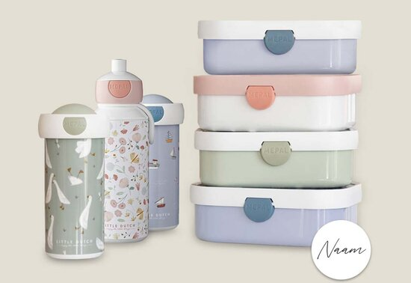
We merken dat de rest-container vrij vol zit met drinkpakjes. We vragen jullie om de kinderen zoveel mogelijk drinkbekers mee te geven. Bij de jongste kinderen deze graag voorzien van een naam. Alvast bedankt!

Vriendelijke groet
mede namens het team,
Lieneke Schuurs

Groep 1-2

THEMA
Na een heerlijke vakantie van twee weken, waar iedereen wel aan toe was volgens mij, beginnen we weer met een nieuw thema. Deze keer is dat het schoolbrede thema: van boer tot op je bord. Dit gaat over waar het eten en drinken allemaal vandaan komt. Bij ons in de klas gaan we er in het begin vrij algemeen over hebben hoe het groeit, wat er daarna mee gebeurt en hoe het uiteindelijk bij ons op het bord terechtkomt. Samen met de kinderen gaan we dan bespreken waar ze graag wat meer over willen weten.

DOELGERICHT WERKEN
Tijdens dit thema komen o.a. de volgende doelen aanbod:
Rekenen:
- De kinderen tellen resultatief gestructureerde hoeveelheden t/m 12
- Leggen en stempelen we de getallen t/m 10 (of verder)
- Gaan we de begrippen rondom gewicht herkennen
Taal:
- We oefenen met het begin- en eindklank van een woord
- Horen we het verschil tussen lange en korte woorden
- Gaan we bewegend leren oefenen met rijmen
Sociaal- emotioneel:
- Gaan we oefenen met het rekening houden met de wensen en gevoelens van anderen
- De kinderen tonen taakbesef
- Gaan we actief mee helpen opruimen van gebruikte materialen

MOEDERDAG
Voor de vakantie zijn we al heel druk geweest met het maken van een moederdagcadeau. De meeste kinderen hebben deze mee naar huis gekregen (en hopelijk goed verstopt ). Op zondag 14 mei is het dan zover. De kinderen mogen hun zelfgemaakte cadeautje geven. Wij hopen allemaal dat jullie er veel plezier aan mogen beleven.

INLOOPWEEK
In de week van 22 mei tot en met 26 mei is er weer een inloopweek. Dit houdt in dat de ouders van 8.30 uur tot 8.45 uur in de klas mogen komen kijken. De kinderen kiezen een werkje en de papa’s en mama’s kunnen dan even helpen of misschien willen ze zelfs ook wel even meespelen. Jullie zijn dan van harte welkom in de klas!

Vriendelijke groet,
Susan

Groep 3
En dan is het alweer mei. Hopelijk heeft iedereen genoten van twee weken meivakantie. De maandag voor de vakantie hebben wij afscheid genomen van juf Marianne. Ook hebben wij kennisgemaakt met juf Liset. Fijn dat juf Liset bij ons in de groep is!

Rekenen
In mei starten wij met blok 8 van de rekenmethode. In blok 8 oefenen wij het volgende:
- Hoeveelheden t/m 100 opzetten en aflezen op de kralenketting
- 10-sommen herkennen en uitrekenen zonder te tellen
- Moeilijke sommen maken op het rekenrek in 1 of 2 stappen via de 5
- Bedrag t/m 20 euro herkennen en samenstellen

Ook werken we drie ochtenden in de week aan een rekencircuit. Hierbij worden op eigen niveau splitsingen en + en – sommen geoefend. Twee weken werken de kinderen aan hetzelfde doel. De kinderen hebben zelf aangegeven aan welk doel ze willen werken.

Veilig leren lezen
In mei gaan wij verder met kern 10 van veilig leren lezen. Hier leren de kinderen het volgende:

Schrijven
Wij zijn op het moment bezig met het oefenen met het aan elkaar schrijven. De aangeleerde letters blijven we nog apart herhalen. Wij merken dat veel kinderen het aan elkaar schrijven nog lastig vinden. Wij hebben daarom ook een schrijfdoel in de klas hangen waardoor de focus nog meer ligt op de potloodgreep en de schrijfhouding.

Vriendelijke groet,
Maaike & Liset

Groep 4
We starten na de meivakantie met het thema van Boer tot op je bord: waar komt je eten nu precies vandaan en wat moet er gebeuren voordat het op je bord ligt. In deze maand gaan we ook oefenen met de tafel van 3,4 en 5 en herhalen we de tafels van 2 en 10 nogmaals.

In mei starten we met het thema Gek. We leren de betekenis van woorden die over het thema gek gaan, zoals: merkwaardig, abnormaal, zot. Ze leren ook dat er woorden zijn met dezelfde betekenis bijv. doe niet zo gek, doe niet zo maf. We bekijken schilderijen en beschrijven wat er gek aan is en ze leren hoe ze een rijmpje maken. Uiteindelijk maken ze hun eigen onzin-gedicht.

Spelling
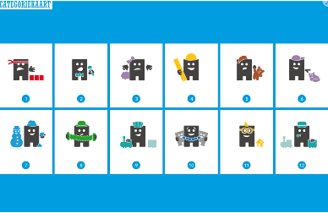
We starten in mei met blok 7. Hierbij komen ze woorden met 3 categorieën tegen. Ze gaan leren wat enkelvoud en meervoud is bij een zelfstandig naamwoord bijv. een fiets-twee fietsen en ze leren woorden met -eren (slingeren) -enen (tekenen) en -elen (winkelen) En we gaan door met het oefenen van het klankgroepenwoord bijv. bakker, slapen.

Rekenen
We zijn begonnen met blok 8. In dit blok herhalen we de rijgstrategie. Hierbij rekenen ze sommen als 63+26 en 86- 28 uit via de rijgstrategie.

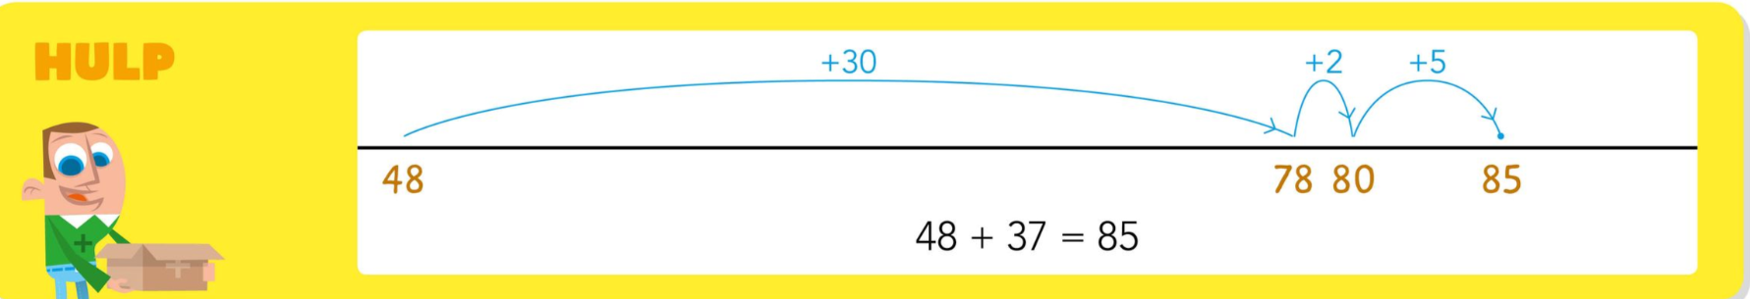
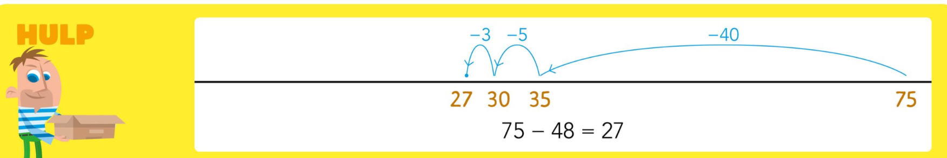

We zullen ook verder gaan met vermenigvuldigen. Dit keer leren ze de omkeerstrategie zoals 7x8 en 8x7 te gebruiken. En als laatste doel van dit blok leren ze bedragen tot en met 1 euro te herkennen en samen te stellen.

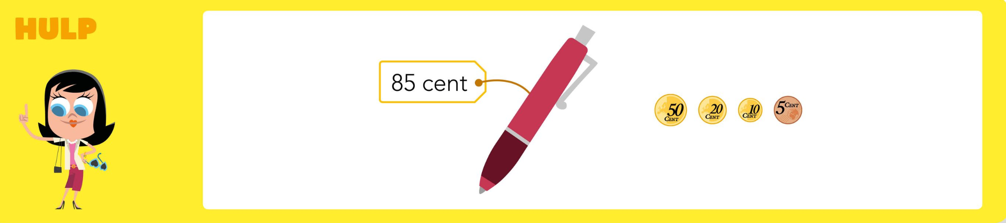

Vriendelijke groet,
Marcha

Groep 5/6
Thema
We zijn na de vakantie gestart met het schoolbrede thema: ‘Van boer tot op je bord’. We gaan onderzoeken waar ons eten vandaan komt en hoe het uiteindelijk op ons bord komt. De spreekbeurt van Sterre en de overige lessen van het huidige thema van taal passen hier perfect in.

Taal
Voor de vakantie zijn we gestart met een nieuw thema: Spijsvertering. We hebben de woorden al eens geoefend en gaan hiermee door. Ook hebben we al een paar taalverkenningslessen gemaakt. We gaan nog denkgesprekken voeren over allerlei zaken rond gezond eten en we gaan goed leren om een mening te formuleren.

Spelling
Zowel groep 5 als groep 6 zal de aankomende weken veel gaan herhalen. Daarna zullen we starten in blok 8. Groep 5 zal hierin een nieuwe categorie leren namelijk het ‘tropisch woord’. Ook zal groep 5 meer voorzetsels leren, de woorden van het gids-rijtje leren en een uitbreiding van de cat. ‘het voorvoegsel’.

Groep 6 leert twee nieuwe categorieën: het ‘lollywoord’ en het ‘tremawoord’. Zij zullen een uitbreiding van het ‘komma s meervoud’ leren (bij bezit) en het rangtelwoord leren. Tot slot zal groep 6 ook weer extra oefenen met werkwoordspelliing.

Rekenen
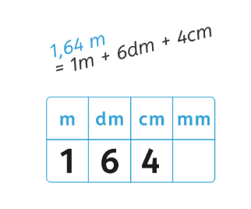
Groep 5 gaat starten met herhalen van alles wat we voor de vakantie geleerd hebben. Wat is weggezakt halen we weer naar boven. Daarna gaan ze aan de slag met de betekenis van kommagetallen en de betekenis hierbij in lengtematen. Ook gaan we deelsommen leren uitrekenen door getallen te splitsen en door nullen weg te halen. Tot slot zullen we complexe verhaalsommen leren vertalen naar een som en gaan we stoeien met schaallijnen.

Groep 6 gaat ook starten met herhalen. Daarna staan de aankomende weken in het teken van uitbreiden. We gaan met breuken een deel van het geheel berekenen, de omtrek en de oppervlakte gaan we uitrekenen met behulp van een formule en we gaan een nog groter getalgebied ontdekken (tot 100.000). We gaan ook schattend optellen en aftrekken en het cijferend vermenigvuldigen verder uitbreiden.

Davinci
We starten eerst met het schoolbrede thema. Hier onderzoeken we hoe ons eten van ‘boer tot op je bord’ komt. Vervolgens zullen wij ‘Het leven in en om het water’ gaan ontdekken. We hopen dan ook echt er even op uit te kunnen trekken.

Vriendelijke groet,
Aafke

Groep 7/8

Na twee weken meivakantie gaan we weer naar school en starten we gelijk met het project “Van boer tot op je bord”. We zullen dagelijks een les in het teken stellen van dit thema. Ook zullen we één of twee uitjes rond dit thema hebben. Zodra die data bekend zijn, zullen we jullie vragen voor het vervoer.
Groep 8 heeft de Route 8 toets gemaakt en rond 15 mei krijgen we daar de uitslag van binnen. Daarna maken we met jullie een afspraak om de resultaten te bespreken.

Musical
Het is voor de meivakantie nog gelukt om een musical te kiezen en de scripts vast mee naar huis te geven. Na de vakantie gaan we de rollen verdelen en kan het oefenen beginnen. Om thuis ook goed te kunnen oefenen, krijgt iedereen een inlogcode, zodat er thuis op een telefoon of computer geoefend kan worden. Er zit een informatiebrief bij zodat je precies kan lezen wat je er allemaal mee kan doen in de app. Veel plezier en succes met oefenen!

Verkeersexamen
Op dinsdag 23 mei is het praktisch verkeersexamen en op maandag 22 mei is nog een keer het theoretisch examen. Hieronder staan twee links met informatie over het praktisch examen.
https://vvn.nl/files/download_file/Routebeschrijving%20Verkeersexamen%20Emmeloord%202023.pdf
https://vvn.nl/files/download_file/VVN%20Verkeersexamen%202023.pdf
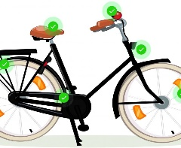
Voor kinderen die nog willen oefenen voor het theoretisch verkeersexamen is de onderstaande link. Je kan er ook vinden aan welke punten je fiets moet voldoen.
Oefenen | VVN Verkeersexamen

Rekenen
Na de vakantie starten we eerst met herhaling, dit doen we door te shuffelen. Daarna pakken we de lessen van snappet weer op.

Taal
Met groep 7 zijn we aangekomen bij het thema ‘rap’. In dit thema gaan we straattaal verkennen, leren we wat dichterlijke vrijheid is, gaan we rijmen, beeldspraak toepassen in een rap die we zelf gaan schrijven en leren we weer veel betekenissen van woorden passend bij het thema.

Spelling
Voor de vakantie hadden we de methode even stilgelegd om extra aandacht aan de werkwoordspelling te besteden. Toen hebben we veel aandacht besteed aan de tegenwoordige tijd. Nu pakken we de verleden tijd op en dan gaan we ze beiden combineren. Daarna pakken we ook de methode weer op. Groep 8 gaat in de methode vooral herhalen en groep 7 krijgt het trema meervoud aangeboden (zeeën, tweeën etc.), lastige werkwoorden (vindt je moeder), gebiedende wijs (Ga weg!) en het bezittelijk voornaamwoord.

Uitleg bezittelijk voornaamwoord:
Het bezittelijk voornaamwoord geeft aan van wie iets is of bij wie iemand hoort.

Vriendelijke groet,
Nathalie

